Jugadores (Cod_Jugadores, Venta, Nombre, Apellidos, Suspendido, Lesionado,Cod_Equipo(FK))



Partidos (Cod_Partido, Fech_Partido, Goles_visitante, Goles_casa)



Equipos (Cod_Equipo, Estadio, Cuidad, Nombre)



Entrenadores (Cod_Entrenador, Nacionalidad, Categoria, Fech_Nacimiento, Nombre, Apellidos, Cod_Equipo(FK))



Jugadores_Goles_Partidos (Codigo_Gol, Descripcion, Minuto, Cod_partido(FK),Cod_Jugadores(FK))

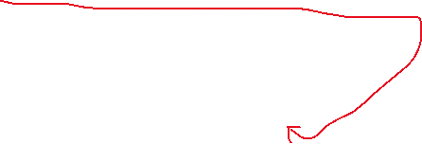

Equipos_Juegan_Partidos (Local_Visitante, Cod_Partido (FK), Cod_Equipo(FK))



